ПРЕСС-РЕЛИЗ

Достоверны только официальные сайты Росреестра!

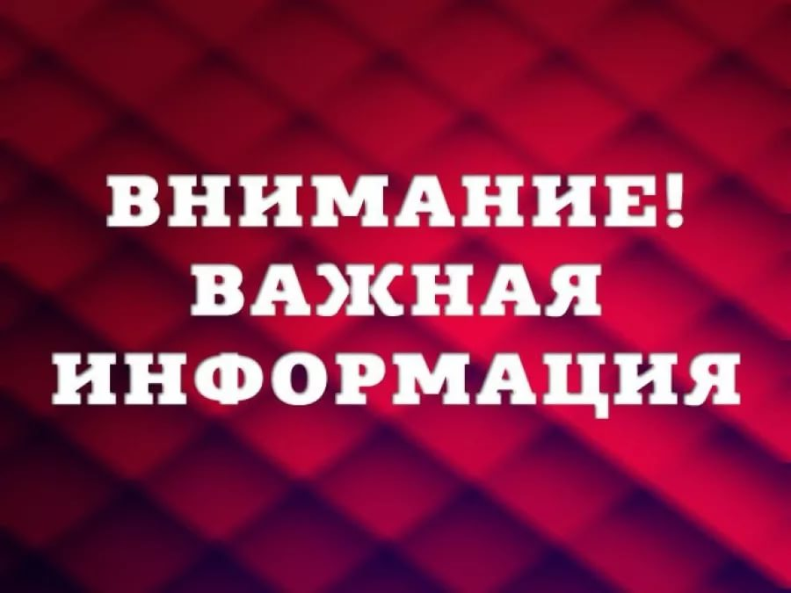
Красноярск 24 октября 2017 года - Кадастровая палата по Красноярскому краю сообщает, что в сети Интернет появились сайты, предлагающие платные услуги по предоставлению сведений Единого государственного реестра недвижимости (ЕГРН).
Обращаем внимание заявителей, что сайты rosreestr.ru и kadastr.ru являются единственными официальными сайтами Росреестра и Кадастровой палаты. Похожие сайты не имеют никакого отношения к ведомству. Информация, содержащаяся на сторонних интернет-ресурсах как правило не соответствует действительности.
Более того, на подобного рода сайтах существуют предложения платного предоставления сведений, которые на официальных сайтах Росреестра и Кадастровой палаты предоставляются без взимания платы (например, выписка из ЕГРН о кадастровой стоимости объекта недвижимости).
Следует отметить, что в соответствии с приказом Минэкономразвития России от 25.12.2015 № 975 выписка из ЕГРН удостоверяется подписью уполномоченного должностного лица органа регистрации прав и заверяется оттиском печати данного органа.
Учитывая изложенное, отмечаем, что Кадастровая палата не несет ответственность за информацию, полученную заинтересованными лицами посредством прочих сайтов.

